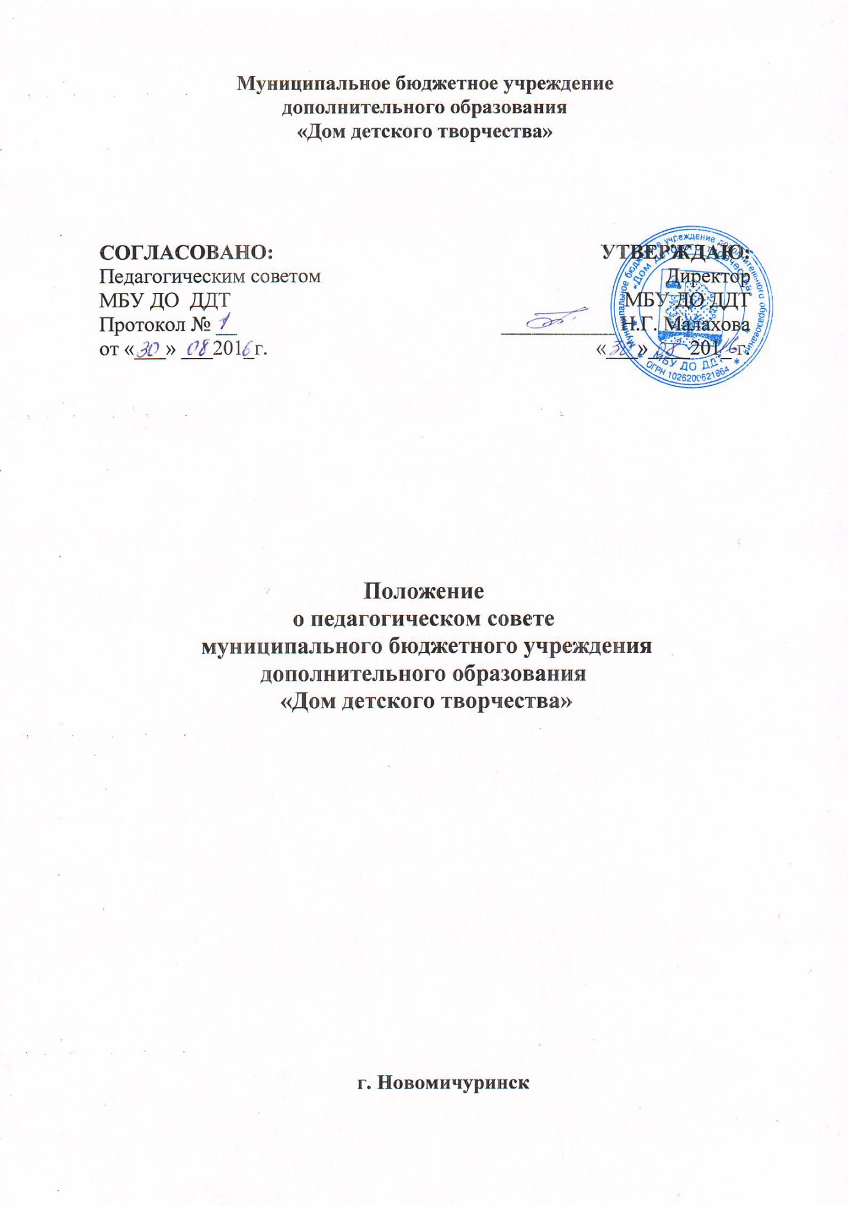

1. ОБЩИЕ ПОЛОЖЕНИЯ
1.1. Настоящее положение разработано в соответствии с Уставом и регламентирует деятельность педагогического совета муниципального бюджетного учреждения дополнительного образования Дом детского творчества (далее – ДДТ).
1.2. Педагогический совет является одним из звеньев структуры управления образовательным процессом в ДДТ.
1.3. Педагогический совет представляет собой постоянно действующий коллегиальный орган самоуправления педагогических работников, созданный для определения стратегии развития ДДТ и решения основополагающих вопросов учебно-воспитательной работы.
1.4. Положение о педагогическом совете утверждается директором.
2. ФУНКЦИИ ПЕДАГОГИЧЕСКОГО СОВЕТА
2.1. Основные функции педагогического совета:
а) управленческие: совещательные, контролирующие и корректирующие.
б) методические: информационные, аналитические, развивающие и обучающие.
в) воспитательные: мотивационные, мировоззренческие и организационные.
г) социально-педагогические: коммуникативные, интегрирующие и координирующие.
3. ЗАДАЧИ И СОДЕРЖАНИЕ РАБОТЫ ПЕДАГОГИЧЕСКОГО СОВЕТА
3.1. Основными задачами педагогического совета являются:
а) реализация государственной политики по вопросам дополнительного образования.
б) организация и осуществление педагогической деятельности коллектива, направленной на повышение качества учебно-воспитательной работы в ДДТ.
в) внедрение в практику образовательной деятельности достижений современной педагогической науки.
г) обмен передовым педагогическим опытом.

3.2. Основным содержанием деятельности педагогического совета является:
а) обсуждение и утверждение планов работы Дома детского творчества.
б) обсуждение и утверждение дополнительных образовательных программ.
в) обсуждение отчетов педагогических работников МБУДО ДДТ.
г) заслушивание докладов представителей организаций и учреждений, взаимодействующих с ДДТ по вопросам обучения и воспитания подрастающего поколения.
д) заслушивание и обсуждение информации о проверке соблюдения санитарно-гигиенического режима ДДТ и охране труда и здоровья обучающихся.

4. СОСТАВ ПЕДАГОГИЧЕСКОГО СОВЕТА
4.1. В состав педагогического совета входят председатель-директор, его заместители, педагогические работники.
4.2. В необходимых случаях на заседание педагогического совета приглашаются представители общественных организаций и учреждений, взаимодействующих с ДДТ по вопросам образования детей, родители обучающихся, представители учредителей.
4.3. Педагогический совет избирает из своего состава секретаря на учебный год. Секретарь работает на общественных началах.
5. ОРГАНИЗАЦИЯ РАБОТЫ ПЕДАГОГИЧЕСКОГО СОВЕТА
5.1. Педагогический совет работает по плану, являющемуся составной частью плана работы ДДТ.
5.2. Заседания педагогического совета созываются один раз в квартал в соответствии с планом работы.
5.3. Решения педагогического совета принимаются большинством голосов при наличии на заседании не менее двух третей его членов. При равном количестве голосов решающим является голос председателя педагогического совета.
5.4. Организацию выполнения решений педагогического совета осуществляет директор и ответственные лица, указанные в решении. Результаты этой работы сообщаются членам педагогического совета на последующих его заседаниях.
5.5. Директор, в случае несогласия с решением педагогического совета приостанавливает выполнение решения и извещает об этом учредителей, которые в трехдневный срок при участии заинтересованных сторон обязаны рассмотреть такое заявление, ознакомиться с мотивированным решением большинства педагогического совета и вынести окончательное решение по спорному вопросу.
6. ДОКУМЕНТАЦИЯ ПЕДАГОГИЧЕСКОГО СОВЕТА
6.1. Заседания педагогического совета оформляются протоколом. В протоколах фиксируется ход обсуждения вопросов, выносимых на педагогический совет, предложения и замечания членов педагогического совета. Протоколы подписываются председателем и секретарем педагогического совета.
6.2. Нумерация протоколов ведется от начала учебного года.
6.3. Папка протоколов педагогического совета МБУДО ДДТ постоянно хранится в делах учреждения и передается по акту.
6.4. Доклады, тексты выступлений, о которых в протоколе педагогического совета делается запись “доклад” (выступление) прилагается”,являются приложением к протоколу заседания педагогического совета.

